ЛАБОРАТОРНАЯ РАБОТА № 13

Репликация баз данных

Цель работы: получить практические навыки репликации баз данных.

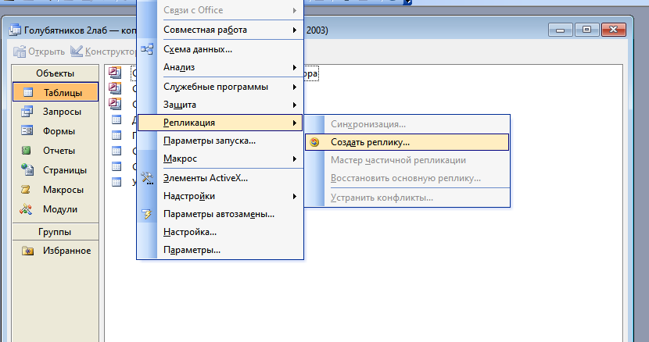

Рисунок.1 Выбираем реплику в Access 2003 года.

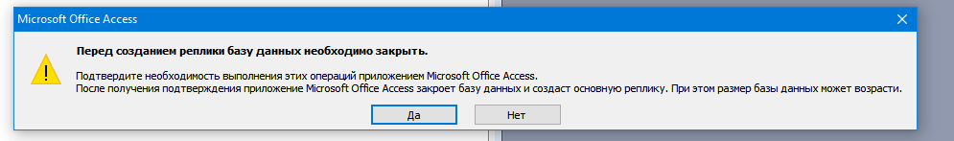

Рисунок.2 Предупреждение перед созданием нажимаем Да.

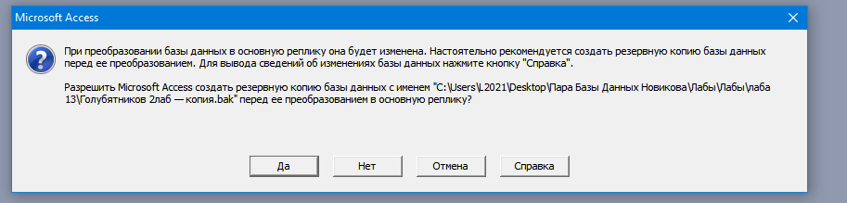

Рисунок.3 Запрос на разрешение создания. Нажимаю Да.

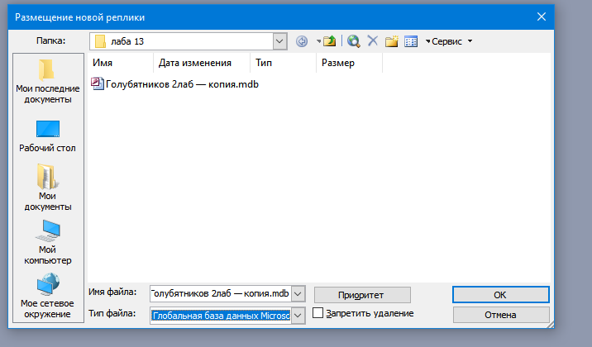

Рисунок.4 Окно с выбором размещения реплики и выбор типа. Первая реплика создаётся глобальная.

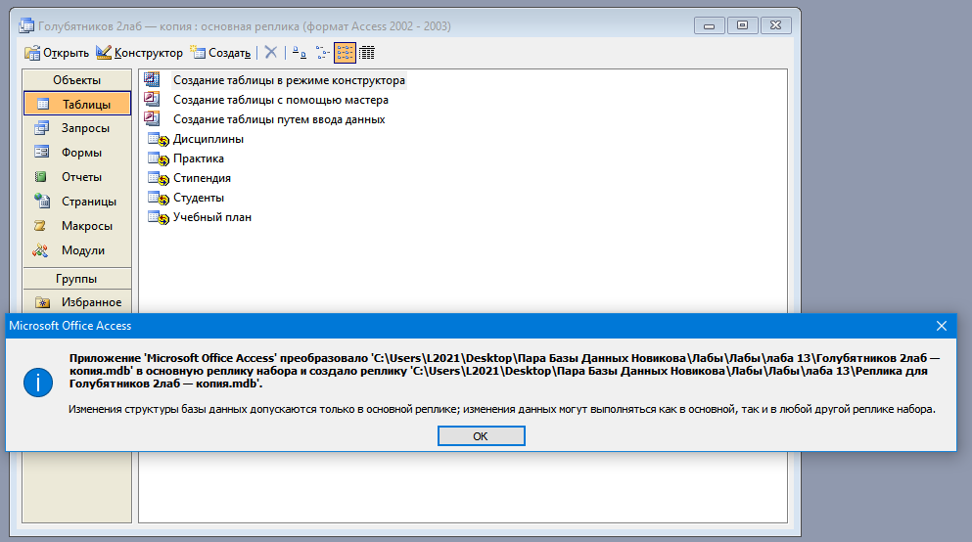

Рисунок.5 Уведомление о создании реплики.

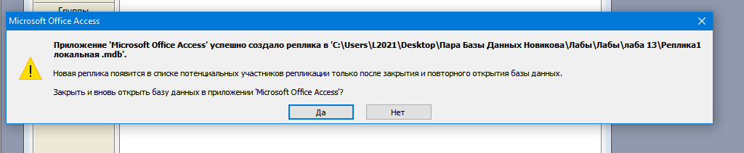

Рисунок.6 Создаю локальную реплику тем же путём, изменяя тип реплики в меню, как на рисунке 4.

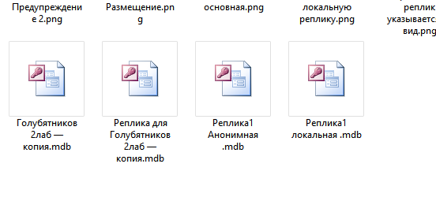

Рисунок.7 Основная база данных и 3 реплики: Глобальная, Анонимная и Локальная.

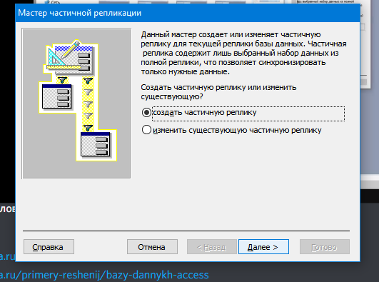

Рисунок.8 Создание частичной репликации.

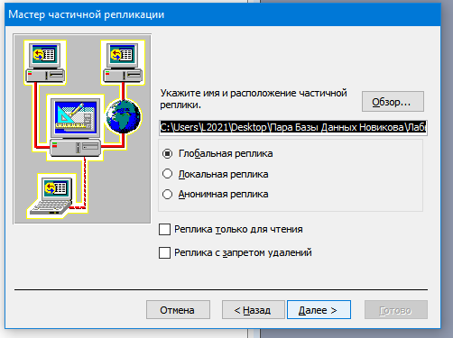

Рисунок.9 Выбор вида частичной репликации.

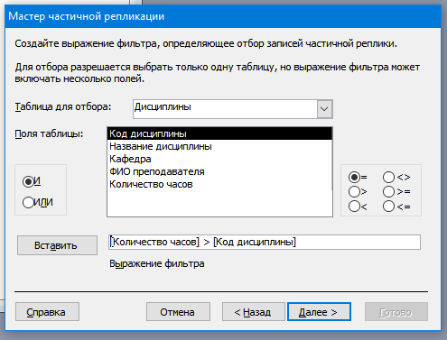

Рисунок.10 В мастере частичной репликации задаём выражение для отбора из таблицы Дисциплины.

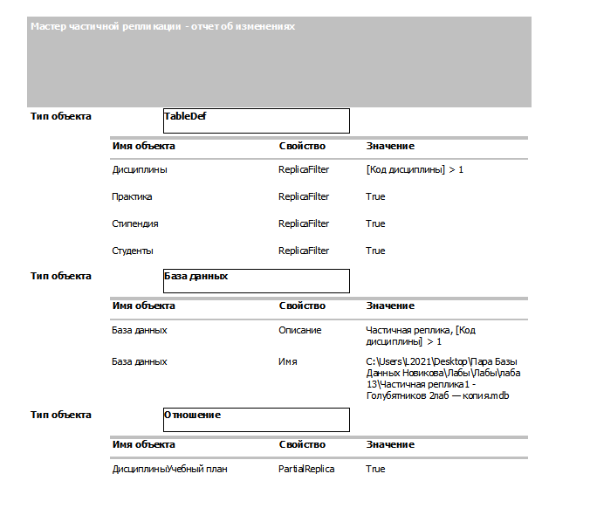

Рисунок.11 Отчёт частичной репликации.

Вывод: получил практические навыки репликации баз данных.